令和５年５月
別添①
（公社）全日本トラック協会

令和５年度「道路関係情報のデジタル化要望」受付要領

全日本トラック協会では、特殊車両通行許可の迅速化、および特殊車両通行確認制度の利用向上に向け、国土交通省に対して優先的に道路関連情報のデジタル化（道路情報便覧への収録）を図る区間について要望を行うため、各都道府県トラック協会の会員事業者からの要望区間を受け付けます。
※要望の受付は各都道府県トラック協会を通じて行います。

＜令和５年度からの変更点＞
○各事業所において優先して収録を希望する区間を要望するため、新規の要望区間数について、１事業所あたり１００区間の上限を設けます。
（「２．要望区間数の上限」を参照）

○特殊車両通行許可の申請実績がない等の理由にて収録に至らないことがあるため、申請実績が有る場合には実績があることが分かるように、要望区間における過去５年間（平成30年～令和4年）の特殊車両通行許可への申請実績の有無を入力してもらいます。
申請実績が無い場合には、収録が必要な区間であることが分かるように、要望理由を入力してもらいます。
（令和５年度「道路関係情報のデジタル化要望」提出票を参照）

１．対象区間
道路法の適用となる次の①～④の道路において、特殊車両の通行のため道路関係情報のデジタル化（道路情報便覧への収録）を希望する区間が対象となります。
①高速自動車国道
②一般国道
③都道府県道
④市町村道
注：本要望は、道路法 車両制限令に基づく特殊車両の通行制度に係る道路が対象となり、
道路法の適用外となる道路は、本要望の対象となりません。
例．臨港道路（港湾道路）、農道、林道、私道 等

２．要望区間数の上限
新規の要望区間数の上限を１事業所あたり１００区間※とします。

※１区間＝隣り合う交差点番号間を指します。（未収録交差点番号を含む。）
＜区間数の数え方＞
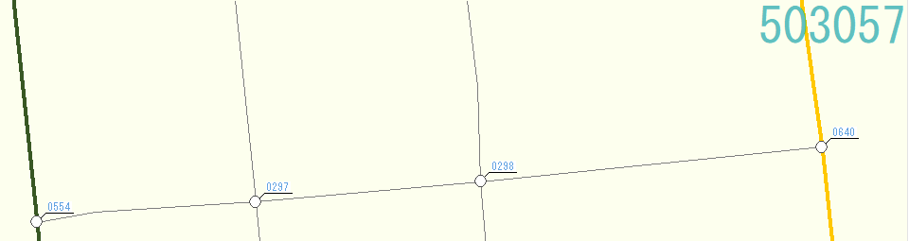
本例の場合、要望区間①～③に区間を区切り、区間数は３区間となります。

要望する全体の区間
要望区間③
要望区間②
要望区間①
交差点番号
5030570640
交差点番号
5030570298
交差点番号
5030570554
交差点番号
5030570297

＜留意事項＞
①要望区間が未採択道路（道路情報便覧上で線形の表示がない道路）の場合は、該当する路線ごとに要望する始点から終点までを１区間と数えます。
②前年度に要望した区間が収録に至らなかった案件で今年度に再要望する区間数は、要望区間数の上限には含みません。新規の要望区間数のみ上限があります。

３．提出ファイル
次の①～②の電子ファイルを提出して下さい。（紙媒体の提出は不可）
※提出ファイルの作成方法は、別添の『「道路関係情報のデジタル化要望」提出ファイルの作成方法』をご参照ください。
①令和５年度「道路関係情報のデジタル化要望」提出票（Excelファイル）
貴協会から会員事業者へ配布する際には、提出票の上部にある貴協会宛ての返信先を入力してご活用ください。

② ①の要望区間に該当する道路情報便覧付図等の地図
【前年度に要望した区間が収録に至らなかった案件について】
前年度要望した事業者において、前年度の要望区間の収録可否が「今回収録に至らず」であった区間について、今年度に再要望する場合は、提出ファイル①に要望区間における過去5年間（平成30年～令和4年）の特殊車両通行許可の申請実績の有無（無の場合は要望理由）を入力してもらいます。当該区間の提出ファイル②は不要です。
⇒該当する事業者がいる協会には、前年度の要望結果を連絡した際に、引き続き要望する場合には申請実績の有無を提出いただくようご連絡しております。

４．提出方法
会員事業者からの要望について、各都道府県トラック協会にて取りまとめの上、
令和５年６月３０日(金)までに、電子ファイルにて道路企画室宛てに提出して下さい。
（１）提出期日
令和５年６月３０日(金)
（２）提 出 先
(公社)全日本トラック協会 企画部 道路企画室 宛て
※メール送信またはCD-ROM等により、電子ファイルにて提出する。
①送信先メールアドレス：dourokikaku@jta.or.jp
②CD-ROM等電子媒体の送付先住所：〒160-0004 東京都新宿区四谷3-2-5

５．要望の流れ
②集約、
提出
③集約、
提出
会員事業者
①提出
④精査、
調整
道路管理者
（自治体等）
国土交通省
全日本トラック協会
各都道府県の
トラック協会

⑦結果連絡
⑥結果連絡
⑤結果連絡

◇本件の問い合わせ先
企画部 道路企画室 TEL:03-3354-1068 E-mail:dourokikaku@jta.or.jp

